
หน่วยการเรียนรู้ที่ ๕
ธรรมชาติแสนงาม
แผนการจัดการเรียนรู้ที่ ๓

ร่วมด้วยช่วยกัน “ ประหยัดพลังงาน”

ชั้นประถมศึกษาปีที่ ๒ เวลา ๑ ชั่วโมง
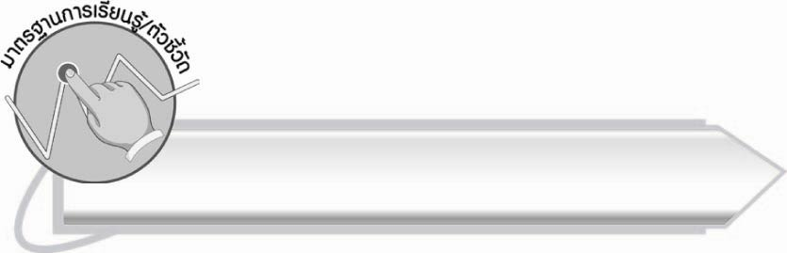
มาตรฐานการเรียนรู้/ตัวชี้วัด

มาตรฐานการเรียนรู้
มาตรฐาน ท ๕.๑ เข้าใจและแสดงความคิดเห็น วิจารณ์วรรณคดีและวรรณกรรมไทย อย่างเห็นคุณค่าและนำมาประยุกต์ใช้ในชีวิตจริง
ตัวชี้วัด
ท ๕.๑ ป. ๒/๓ ท่องจำบทอาขยานตามที่กำหนดและบทร้อยกรองที่มีคุณค่าตามความสนใจ

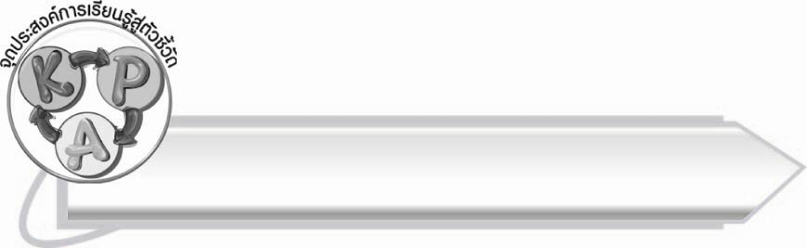
จุดประสงค์การเรียนรู้สู่ตัวชี้วัด

- บอกวิธีการประหยัดพลังงาน (P)
- วิเคราะห์ประโยชน์ของการประหยัดพลังงาน (P)
๓. เห็นความสำคัญของการประหยัดพลังงานและนำไปใช้ในชีวิตประจำวัน (A)

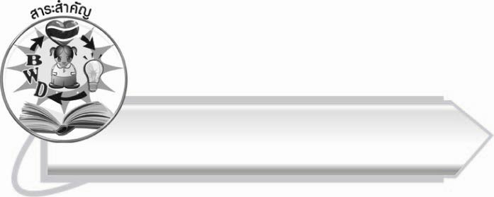
สาระสำคัญ
การใช้ทรัพยากรอย่างประหยัดจะช่วยลดภาวะโลกร้อนและเป็นการป้องกันภัยพิบัติ
ทางธรรมชาติ

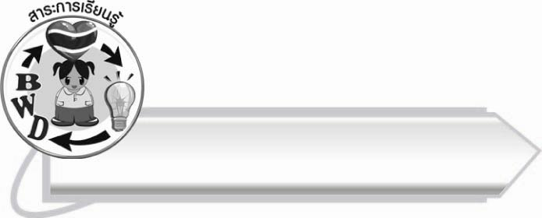
สาระการเรียนรู้

การประหยัดพลังงาน



สมรรถนะสำคัญของผู้เรียน

๑. ความสามารถในการสื่อสาร
- ทักษะการอ่าน
- ทักษะการเขียน
- ทักษะการฟัง การดู และการพูด
๒. ความสามารถในการคิด
- การให้เหตุผล
- การวิเคราะห์
- การสังเคราะห์
- การจัดระบบความคิดเป็นแผนภาพ
- การสรุปความรู้
๓. ความสามารถในการแก้ปัญหา
๔. ความสามารถในการใช้ทักษะชีวิต


คุณลักษณะอันพึงประสงค์

มีจิตสาธารณะ
ตัวชี้วัดที่ ๘.๒ เข้าร่วมกิจกรรมที่เป็นประโยชน์ต่อโรงเรียน ชุมชน และสังคม


ชิ้นงานหรือภาระงาน (หลักฐาน ร่องรอยแสดงความรู้)

ภาพวาดพลังงานหารสอง

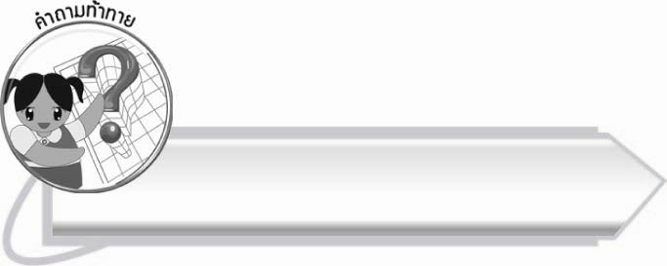
คำถามท้าทาย

ถ้าทุกคนไม่ประหยัดพลังงานจะเกิดผลเสียอย่างไร

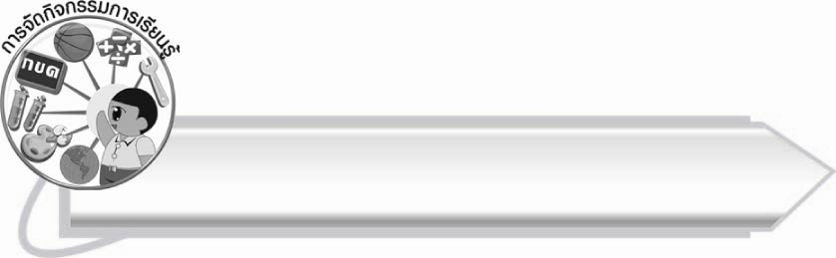
การจัดกิจกรรมการเรียนรู้

- ให้นักเรียนร่วมกันแสดงความคิดเห็นโดยครูใช้คำถามท้าทาย ดังนี้
๏ ถ้าทุกคนไม่ประหยัดพลังงานจะเกิดผลเสียอย่างไร
- ให้นักเรียนดูภาพที่ครูติดบนกระดานหรือจากอินเทอร์เน็ต แล้วร่วมกันแสดงความคิดเห็น
เกี่ยวกับภาพ เช่น

ภาพน้ำท่วม
ภาพโคลนถล่ม
ภาพความแห้งแล้ง

- ให้นักเรียนบอกสาเหตุที่ทำให้เกิดเหตุการณ์ตามภาพ (ตัวอย่างคำตอบ ตัดต้นไม้ เผาป่า
ใช้ทรัพยากรอย่างสิ้นเปลือง)
- ให้นักเรียนอ่านออกเสียงบทอ่านเรื่อง ธรรมชาติแสนงาม พร้อมกัน ตั้งแต่ “ยามค่ำ ทุกคน
นั่งคุยกัน...” จนถึง “...การอนุรักษ์พลังงานธรรมชาติ” แล้วบอกสาระสำคัญของเรื่องที่อ่าน

- ให้นักเรียนแบ่งกลุ่ม กลุ่มละ ๓ – ๕ คน เขียนวิธีการประหยัดพลังงานเป็นแผนภาพความคิด
แล้วออกมานำเสนอหน้าชั้นเรียน เช่น

ใช้รถจักรยาน
ดูโทรทัศน์
เครื่องเดียวกัน

วิธีประหยัดพลังงาน
ปิดไฟเมื่อไม่ใช้
เปิดแอร์ 25 องศา

ใช้กระดาษสองหน้า
ปิดน้ำเมื่อไม่ใช้

- ให้นักเรียนร่วมกันบอกว่า มีวิธีการประหยัดพลังงานใดบ้างที่นักเรียน เคยปฏิบัติ
และไม่เคยปฏิบัติ พร้อมทั้งแสดงเหตุผล
- ให้นักเรียนกลุ่มเดิมช่วยกันวาดภาพรณรงค์ให้ใช้พลังงานอย่างประหยัด (พลังงานหารสอง)
ครูนำผลงานไปจัดป้ายนิเทศหน้าชั้นเรียน
- ให้นักเรียนและครูร่วมกันสรุปความรู้ ดังนี้
๏ การใช้ทรัพยากรอย่างประหยัด จะช่วยลดภาวะโลกร้อนและเป็นการป้องกันภัยพิบัติทางธรรมชาติ

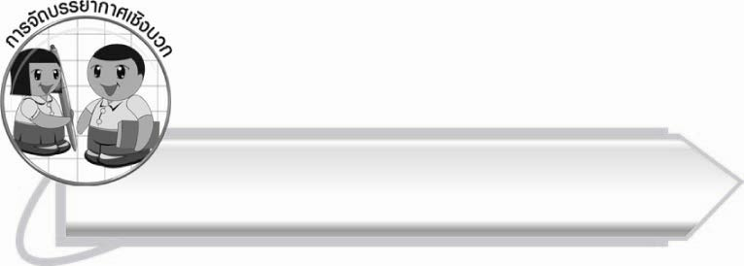
การจัดบรรยากาศเชิงบวก

ให้นักเรียนเห็นความสำคัญของการประหยัดพลังงานโดยปฏิบัติทั้งที่โรงเรียนและที่บ้าน ครูช่วยกระตุ้นให้นักเรียนมีความกระตือรือร้นในการประหยัดพลังงานในชีวิตประจำวัน

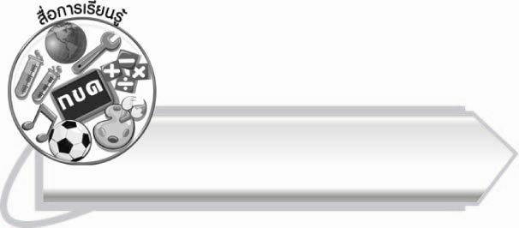
สื่อการเรียนรู้

๑. ภาพน้ำท่วม โคลนถล่ม และความแห้งแล้ง
๒. อินเทอร์เน็ต
๓. กระดาษสำหรับวาดภาพ
๔. สีไม้ สีเทียน สีเมจิก

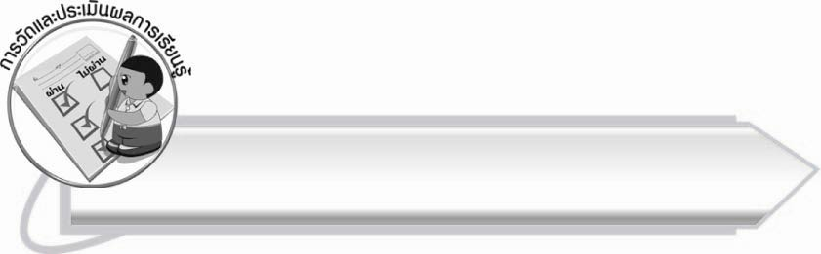
การวัดและประเมินผลการเรียนรู้

๑. วิธีการวัดและประเมินผล
๑.๑ สังเกตพฤติกรรมของนักเรียนในการเข้าร่วมกิจกรรม
๑.๒ สังเกตพฤติกรรมของนักเรียนในการเข้าร่วมกิจกรรมกลุ่ม
๑.๓ ตรวจผลงานของนักเรียน
๒. เครื่องมือ
๒.๑ แบบสังเกตพฤติกรรมการเข้าร่วมกิจกรรม
๒.๒ แบบสังเกตพฤติกรรมการเข้าร่วมกิจกรรมกลุ่ม

๓. เกณฑ์การประเมิน
๓.๑ การประเมินพฤติกรรมการเข้าร่วมกิจกรรม
ผ่านตั้งแต่ ๒ รายการ ถือว่า ผ่าน
ผ่าน ๑ รายการ ถือว่า ไม่ผ่าน
๓.๒ การประเมินพฤติกรรมการเข้าร่วมกิจกรรมกลุ่ม
คะแนน ๙ – ๑๐ ระดับ ดีมาก
คะแนน ๗ – ๘ ระดับ ดี
คะแนน ๕ – ๖ ระดับ พอใช้
คะแนน ๐ – ๔ ระดับ ควรปรับปรุง

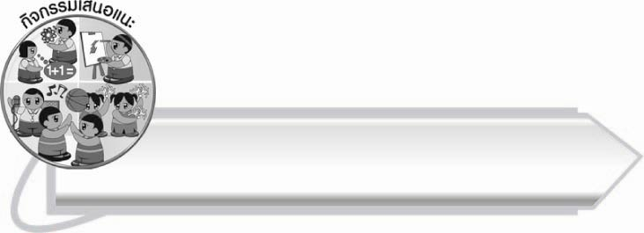

กิจกรรมเสนอแนะ

จัดกิจกรรมให้นักเรียนรณรงค์การประหยัดน้ำ ประหยัดไฟในโรงเรียน เช่นในตอนกลางวัน
ควรปิดไฟ – ปิดพัดลม หรือปิดน้ำเมื่อไม่ใช้

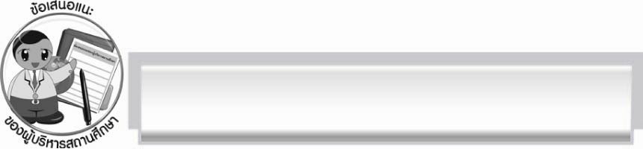
ข้อเสนอแนะของผู้บริหารสถานศึกษา
______________________________________________________________________________
______________________________________________________________________________
______________________________________________________________________________
______________________________________________________________________________
______________________________________________________________________________
______________________________________________________________________________
______________________________________________________________________________
______________________________________________________________________________
______________________________________________________________________________
______________________________________________________________________________
______________________________________________________________________________
______________________________________________________________________________
______________________________________________________________________________
______________________________________________________________________________
______________________________________________________________________________
______________________________________________________________________________
______________________________________________________________________________
______________________________________________________________________________
______________________________________________________________________________
______________________________________________________________________________
______________________________________________________________________________
______________________________________________________________________________
______________________________________________________________________________
______________________________________________________________________________

ลงชื่อ_________________________ (ผู้บริหารสถานศึกษา)
(_________________________)
________/________/_______


บันทึกหลังการสอน

ผลการจัดการเรียนการสอน

______________________________________________________________________________
______________________________________________________________________________
______________________________________________________________________________
______________________________________________________________________________
______________________________________________________________________________
______________________________________________________________________________

ปัญหา/อุปสรรค

______________________________________________________________________________
______________________________________________________________________________
______________________________________________________________________________
______________________________________________________________________________
______________________________________________________________________________
______________________________________________________________________________

แนวทางแก้ไข

______________________________________________________________________________
______________________________________________________________________________
______________________________________________________________________________
______________________________________________________________________________
______________________________________________________________________________
______________________________________________________________________________

ลงชื่อ__________________________ (ผู้บันทึก)
(_________________________)
________/________/_______

